设计说明

**1.1工程概况**

（1）工程名称：溪纱·謇膳

（2）层数：主体建筑4层，单体建筑3层

（3）面积：12893.06㎡

**1.2项目定位**

近些年我国科技发展日益进步，在追求经济的同时也要抓住绿色发展。为积极响应习主席的理念“绿水青山就是金山银山”，因此“十四五”规划提出了推动绿色发展，促进人与自然和谐共生的目标。  
   此项目是对于江苏工程职业技术学院海门校区学生食堂的改建项目，我们在原有的基础上进行了变化、增益、更新，使其更加绿色、低碳。另外，除了为在校学生提供就餐空间外，还增加了休闲及软饮场所。  
   溪沙·謇膳学生食堂建筑总面积为12893.06㎡，通过设计满足了在校学生对就餐、休闲等功能及后疫情的需求，将基础的服务性设施和观赏性设施与水流、飘纱元素完美的结合在一起，坚持以人为本、绿色发展的理念，以此来打造校园内一座低碳地标性建筑。

本项目的目标群体是江苏工程职业技术学院海门校区全体师生，溪沙·謇膳学生食堂坐落于校内西北处，西邻实训教学楼群，北邻宿舍区，南邻教学区，东邻综合活动区域。区位条件优越，路网发达，交通便利。

1.2.1项目外立面材料

该项目外里面采用米黄色小墙砖，突出部分线条采用有缝铝板，主体与单体柱子采用白色花岗岩外包，连廊处柱子为钢柱，外立面为压花钢板。三四层玻璃幕墙采用LOW-E玻璃。

1.2.2 项目外立面及内部综合设计

本项目左侧食堂主体外立面一、二层采用统一结构。三层较一、二层扩大了面积，为一、二层提供了遮阳功能，另外三层屋顶较四层多出的面积可作绿色上人露台。建筑采光方面一、二层选用了长条窗，三、四层则采用了LOW-E玻璃幕墙，以此增大光线入射面积。主体内部左侧开启了方形天井，通过采光顶的光线吸收，使建筑内部更加明亮，同时通过百叶送风，也能及时进行空气循环。主体内部左侧开启了圆形中庭，玻璃分隔与室内阳光和与中庭内部景观树池完美结合，将饮食建筑与绿色环境融为一体。外立面造型设置上采用了流线造型的金属装饰带，三层屋顶环绕绿植造型与装饰带相似，更好的结合了飘纱的流动感与造型感，为建筑带来了靓丽的青春色彩。

右侧单体建筑首先在造型上做了错层处理，为了更好利用临河的地理优势，单体建筑二层向右错出方便学生在休闲同时观赏景观。这样做不仅可以做出创意的建筑造型还能将建筑与周边自然景观更好结合。外立面设计上，陶板外墙基础上加了环形金属装饰带，通过两种颜色材质做出深浅碰撞效果。

**1.3设计理念**

1、“枢机之发动乎天地，衣被所及遍我东南。”1899年初夏，中国近代著名企业家张謇在家乡南通创办的棉纺织企业――大生纱厂，以纺织发展史为设计原点，低碳与后疫情背景下城市环境中的公共建筑为背景，发酵创新出“溪纱·蹇膳”这一公共建筑；

2、以明快、亮丽的建筑语言为主体,融入纺织元素的建筑语言及文化符号；

3、在与校园风格的相对统一中创造出特色,既能对应校园的开敞、明亮,又能品味其中纺织发展的历史，疫情背景下的防护；

4、为疫情下的学生们“量身定做”,并让学生们实实在在感悟到疫情背景下社会的困难并对此做出的努力。

5、以功能为本,形式的节奏、韵律、比例、尺度与协调跟着功能走,在成本控制下,去创新建筑形式美；

6、遵循可持续发展理念，即在满足当代人需求的同时，应减少进入建筑物建设和使用过程的资源（土地、材料、水）消耗量。

**1.4平面设计**

**1.4.1设计依据**

(1)依据《民用建筑设计统一标准》。[GB50352-2019];

(2)依据《民用建筑热工设计规范》。[GB50176-2016];

(3)依据《建筑设计防火规范》。[GB50016-2014];

(4)依据《饮食建筑设计规范》。[JGJ64-2017];

(5)依据《公共建筑节能设计标准》。[GB50189-2015]；

(6)依据《民用建筑工程室内环境污染控制标准》。[GB50016-2014]；

(7)依据国家各有关建筑设计《规范》和《法规》及条文，江苏省工程建设标准设计图集汇总等国家及地方有关设计规范及标准。

**1.4.2柱网尺寸**

目前原食堂的柱网尺寸信息如下：  
1）食堂加工区域与教工食堂：8000mm×8000mm的柱网  
2）用餐区的柱网为8000mm×7500mm或8000mm×4000mm

**1.4.3功能分区**

主体建筑内，一层前面部分为学生就餐区，后面部分为后厨区，大圆部分为外卖窗口区域；二层前面部分为学生就餐区，后面部分为后厨区：三层前面部分为学生就餐区，后面部分为后厨区，东测有通往单体的连廊；四层前面部分为学生就餐区，后面部分为后厨区，大圆部分为包厢区。单体建筑内，一层北侧为软饮制作购买窗口，南侧为座位区；二层设有隔层，两层皆为座位区；三层北侧和西南侧为单间，为学生提供学习交流场所，其余部分为开敞式交流区。

**1.5当地特征**

1、地质地貌特点：南通位于江海交汇处，全境为不同时期形成的河相海相沉积平原。可分为狼山残丘区、海安里下河低洼湖沉积平原区、北岸古沙嘴区、通吕水脊海河沉积平原区、南通古河汊水网平原区、南部平原和洲地、三余海积平原区、沿海新垦区等。南通全境地域轮廓东西向长于南北向，三面环水，一面靠陆，呈不规则菱形。地势低平，地表起伏较微，高程一般在2~6.5米，自西北向东南略有倾斜。平原辽阔、水网密布是其显著特征。

2、气候特点：南通地处长江下游冲积平原，海洋性气候明显，年平均气温15.1度，全年降水量1040毫米左右。气候温和、四季分明，春秋两季比较短。

南通的气候

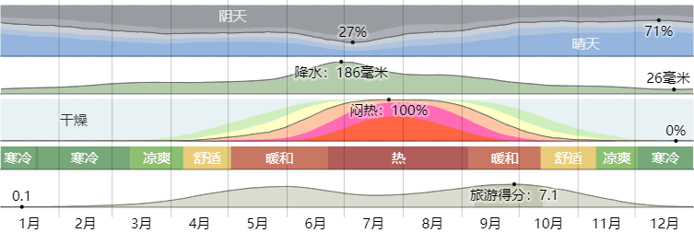

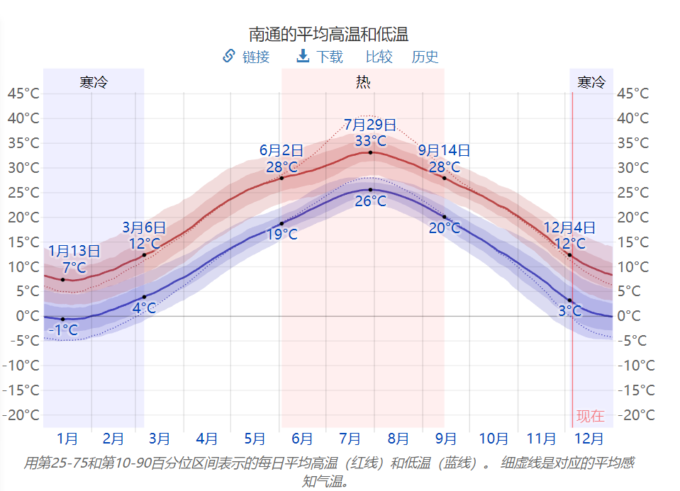

南通雨水最多的月份是六月，平均降雨量为154毫米。南通雨水最少的月份是十二月，平均降雨量为26毫米。

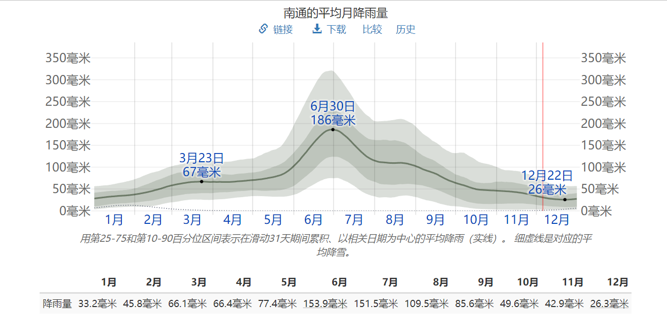

一年的较闷热阶段持续4.3个月，从5月25日到10月2日，在此阶段至少有25%的时间舒适度为闷热、压抑或难受25%南通闷热天数最多的月份是七月，有30.2天天气闷热或更糟。南通闷热天数最少的月份是一月，有0.0天闷热或更糟。

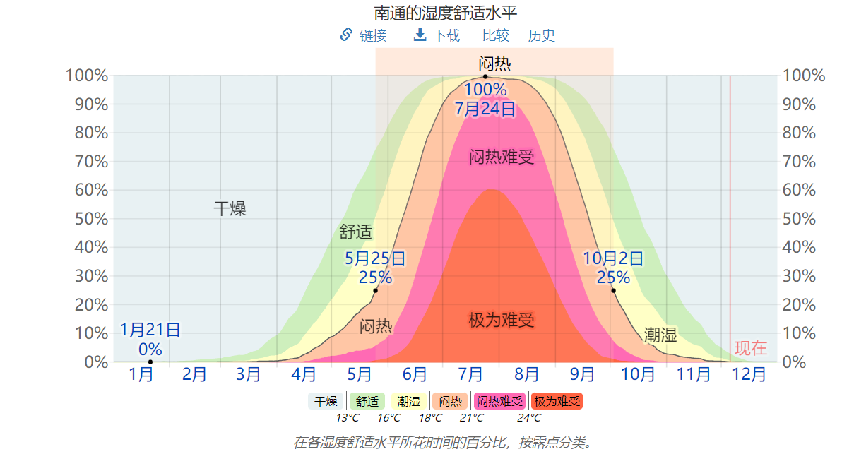

**2.1改建方案**

**2.1.1与周围建筑关系**

原址北侧20m处为宿舍楼区域，南侧19m处为主干道路，西侧25m处为主干道路及实训楼区域，西侧4m处为主干道路及宿舍楼区域。

**2.1.2改建方案**

①将其建筑顶层部分采用退台建筑方法进行改建，通过多次距离测试将其退至不影响后方建筑的采光与日照，并在顶层退台部分加入露天吧台、绿色植被和一些具有象征性的小品，使其增加建筑的观赏性和场地的利用性。

②三层挑空使地面区域有大片空旷场所，为核酸检测，社团招新等人流量大，人群密集的活动提供场所。

③一层大圆区域留出5m过道，为师生提供排队等餐遮风挡雨的室外场所。

④在主体建筑部分开了一楼到四楼的方形天井，不仅室内区域提供自然采光，顶部还设有可开窗，为室内提供更多的自然通风。

⑤在主体大圆部分开了一楼到四楼的圆形中庭，为大圆区域提供了更多的自然采光，中庭内种植绿化也为用餐人员提供了更好的用餐环境。

⑥在主体屋顶加入太阳能光伏板和太阳能集热板，改造后通过太阳能光伏板的应用，大大节省了建筑的用电能耗，必要时还可用作备用能源，太阳能集热板的应用也大大的节省了建筑的用电能耗。

⑦单体每层顶部都设有绿色屋面，与周围绿地更加契合，也更加好的保护屋面，增长使用年限。

⑧针对空气隔声不满足我们增加其外窗的隔声效果或更换隔声效果更好玻璃窗户，另外我们也给墙增加了隔声材质，大大的减少了过多声音及产生的噪声对人们用餐及聚餐的影响。针对撞击声隔声不满足我们考虑在其楼板面层上增加混纺地毯或铺设复合强化地板或加入一层减振垫板等方法，增加其对楼板的隔声减振效果。